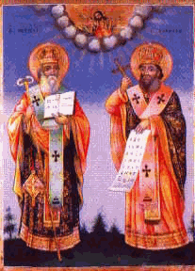
ОСНОВНО УЧИЛИЩЕ “СВ. СВ. КИРИЛ И МЕТОДИЙ”

6600 гр. Кърджали директор: 0361/ 6 53 97

гр. Кърджали, тел./факс: 0361/6 59 26, 0361/2 27 33

ул. “Републиканска” № 46 www.svetii-kardjali.org; e-mail: info-909116@edu.mon.bg

УТВЪРЖДАВАМ:
ДИРЕКТОР:
Марияна Пеева

КРИТЕРИИ ЗА ПОДБОР
НА КАНДИДАТИТЕ ЗА ПОСТЪПВАНЕ В ПЕТИ КЛАС ЗА УЧЕБНАТА 2025/2026 ГОДИНА

(при повече постъпили заявления от обявените свободни места)

Водещи критерий за прием в пети клас:
- Ученици, подлежащи на задължително обучение в района на OУ „Св. Св. Кирил и Методий” град Кърджали – 20 точки;
- Ученици със среден успех в IV клас – от мн.добър (5.00) до отличен 6.00 – 15 точки;
- Деца, чиито братя или сестри са ученици в същото училище – 10 точки;
- Ученик сирак или полусирак – 3 точки;
- Ученик с трайни увреждания (50 % и над 50 % увреждания), удостоверени от ТЕЛК – 2 точки.

ВАЖНО! – Всеки родител/настойник лично входира документи за записване на детето/децата си и получава входящ номер.

